Amb. Piacenza


l’AUSL di Piacenza
organizza
per tutti i bambini in età prescolare
a partire dai 3 anni ½
lo SCREENING VISIVO gratuito
Diagnosi dell’Ambliopia
(difetti visivi e strabismo)
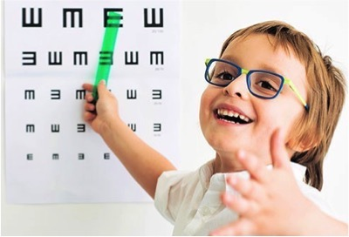

COME PRENOTARE:

telefonare al n° VERDE 800 651941
e fornire il seguente codice di prenotazione:
“OC001-P161514” *
(*codice valido da novembre 2019 ad ottobre 2020)

